ормы докладов на конференции
На школе-семинаре предусматривается два типа устных докладов: лекции приглашенных ведущих ученых 40 мин и 10-20 мин ответы на вопросы; доклады участников 15 мин и 5 мин на вопросы. Предполагается, что все доклады, представленные на школе-семинаре будут устными. В случае необходимости для представления стендовых докладов будет предусмотрена специальная сессии. Будет приниматься не более двух докладов от одного участника. Оргкомитет оставляет за собой право отклонить доклады, не отвечающие тематике школы-семинара или в которых основной докладчик старше 35 лет (в случае представления большого числа докладов).
Правила предоставления материалов
Объем материалов – не более 9 страниц текста в редакторе Microsoft Word, 12 кегль, шрифт – Times New Roman, одиночный интервал, все поля 2 см на листе формата А4. Ссылки на литературу в тексте в квадратных скобках – [Кудряшов и др., 1996]. Список цитируемой литературы в конце по алфавиту. Без абзацного отступа. Автоматический перенос слов не используется. Сжатие шрифта не делать. Рисунки предоставляются отдельно в формате jpg, tif (разрешение 300 dpi, черно-белые, тональность не более 3-4 тона серого цвета). Материалы высылаются по электронной почте приложениями в виде текстового файла и отдельно – файлы рисунков. Суммарный объем вложений не более 7 Мб.
Образец оформления материалов:
Название доклада
Пустая строка
Иванов А.Б. ¹, Петров П.С. ²
¹ - Организация, город, е-mail
² - Организация, город, е-mail (если орг. разные)
пустая строка
Текст материалов.
Пустая строка
Литература (по алфавиту)
- Иванов А.Б. Ранний докембрий Балтийского щита. Л.: Наука. 1976. 150с.
- Сидоров А.Г. Плюмы и конвекция в мантии // Геотектоника. 1995. Т. 5. № 3. С. 10-15.
Регистрационная карточка доклада
(на каждый доклад заполняется только одна карточка)
1.Фамилия, Имя, Отчество докладчика
Федотов Андрей Павлович
2. Должность и уч. степень докладчика
науч. сотр., без степени
3. Год рождения основного докладчика
1975
4. Организация докладчика (полное и краткое)
Институт земной коры СО РАН (ИЗК СО РАН)
5. Адрес организации почтовый
Иркутск, Лермонтова, 118
6.Телефон, e-mail докладчика
8-495-245-00-44, fedotov@izk.ru
7. Название доклада
Механизм генерации напряжений .....
8. Английский вариант названия доклада с фамилиями авторов и названием организаций
Stress generation mechanism ………
Fedotov A.P., IEC SD RAS, Irkutsk
9. Фамилия, имя, отчество, организация и электронный адрес соавторов
Петров Петр Петрович, ИЗК СО РАН, petr@izk.ru;
Сидоров Николай Алексеевич, ГС СО РАН, sidr@nsb.ru.
10. Предпочтительная форма представления доклада: устный, стендовый
устный
11. Необходимость в гостинице
да (1 чел) / да (2 чел)

НАУЧНЫЙ СОВЕТ ПО ПРОБЛЕМАМ ТЕКТОНИКИ И ГЕОДИНАМИКИ
ОТДЕЛЕНИЕ НАУК О ЗЕМЛЕ РАН

УЧРЕЖДЕНИЕ РОССИЙСКОЙ АКАДЕМИИ НАУК
Институт физики Земли РАН
им. О.Ю.Шмидта


Лаборатория тектонофизики
им. М.В. Гзовского ИФЗ РАН
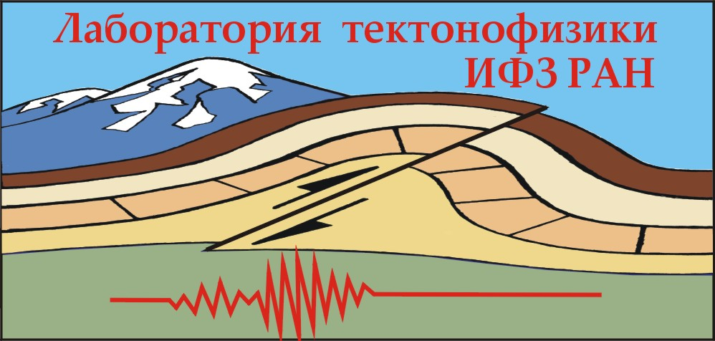

Вторая молодежная
тектонофизическая
школа-семинар

17 – 20 октября 2011 г.

г. Москва
Первый циркуляр
Организационный комитет школы-семинара
Сопредседатели:
Ребецкий Юрий Леонидович
д. физ.-мат. н., зав. лаб. тектонофизики ИФЗ РАН
Кузьмин Юрий Олегович
д.физ.-мат. н., зав. лаб. соврем. геодин. ИФЗ РАН

Члены оргкомитета:
Михайлова Анастасия Всеволодовна
к. техн. н., снс ИФЗ РАН
Никонов Александр Иванович
к. геол.-мин. н., зав. лаб. «экологических проблем неф.-газ. комплексов» ИПГН РАН
Сим Лидия Андреевна
д. геол.-мин. н., внс ИФЗ РАН
Яковлев Федор Леонидович
к. геол.-мин. н., снс ИФЗ РАН
Ученый секретарь конференции
Маринин Антон Витальевич
к. геол.-мин. н., снс ИФЗ РАН

Помощники уч. секретаря
Лермонтова Анастасия Сергеевна
мнс ИФЗ РАН
Лукьянов Илья Владимирович
мнс ИФЗ РАН
Адрес школы-семинара
Институт физики Земли РАН им О.Ю.Шмидта, 123995 ГСП-5, г. Москва, Д-242, ул. Большая Грузинская, д. 10. Тел.: 8-499-2549350; Факс: 8-499-7662654
e-mail: tph_2011@ifz.ru; Веб-узел: http://tph_2011.ifz.ru
Цели школы-семинара
Ознакомление молодых ученых, работающих в различных научных дисциплинах и использующих в своих исследованиях тектонофизические методы, с наиболее важными представлениями современной тектонофизики, а также с новыми данными, полученными в сопредельных научных направлениях.
Темы школы-семинара
I. Теоретические основы тектонофизических исследований: развитие методов тектонофизических исследований природных напряжений и деформаций; механизмы генерации напряжений в земной коре; роль гравитационного напряженного состояния в тектонике; иерархические свойства и фрактальность природных напряжений и деформаций; разрывная и связная деформации, хрупкое, катакластическое и квазипластическое поведение горных пород; реология пород коры и верхней мантии, механизмы пластичности и ползучести; теоретические основы математического моделирования больших упруго-пластических деформаций; результаты тектонофизического моделирования деформаций, напряжений и структур разрушения участков коры и литосферы.
II. Изучение локальных, региональных и глобальных полей напряжений и деформаций: напряжения и деформации, получаемые методами структурного и тектонофизического анализа, а также in-situ методами; современные движения земной поверхности, методы и результаты исследований; активные разломы и складчатые комплексы земной коры, механизмы формирования складок; результаты и методы тектонофизических исследований в решении проблем геодинамики; достижения геомеханики в горном деле и приложение методов геомеханики к решению проблем геодинамики и тектонофизики.
III. Разлом, как геологическое и физическое тело: строение и вещественный состав тел разломов; внутренние физические поля и процессы в зонах разломов; флюиды и их генезис в разломах; влияние внешних физических полей на процессы в теле разлома; реология разломных зон и тектонофизическое моделирование разломов.
Планируемые докладчики – лекторы:
академик. Ю.Г. Леонов, д.физ.-мат.н. Ю.Л. Кузьмин (ИФЗ РАН), д.геол.-мин.н. М.Г. Леонов, д.геол.-мин.н. А.В. Лукъянов (ГИН РАН), д.физ.-мат.н. П.В. Макаров (ИПМВ РАН), д.физ.-мат.н. В.О. Михайлов (ИФЗ РАН), к.геол.-мин.н. А.И. Никонов (ИПГН РАН), к.геол.-мин.н. В.А. Петров (ИГЕМ РАН), к.геол.-мин.н. Л.М. Расцветаев. (МГУ), д.физ.-мат.н. Ю.Л. Ребецкий (ИФЗ РАН), д.геол.-мин.н. Е.А. Рогожин (ИФЗ РАН), д.геол.-мин.н. Л.А. Сим (ИФЗ РАН), д.геол.-мин.н. А.И. Тимурзиев (ЦГЭ), д.физ.-мат.н. В.А. Траскин (МГУ),, к.геол.-мин.н. Ф.Л. Яковлев (ИФЗ РАН).
Календарный план школы-семинара
Рассылка первого циркуляра – до 1-5 февраля.
Регистрация участников (осуществляется на основе заполненной Вами регистрационной карточки) и рассылка уведомления о приеме докладов в программу школы-семинара – до 1 марта. Прием текстов материалов – до 15 мая. Рассылка второго циркуляра с примерной программой и уведомлений для приглашенных докладчиков – до 15 июня. Рассылка третьего циркуляра о размещении в гостиницах – до 1 сентября. Рассылка электронной версии материалов – до 1 октября. 16 (воскресенье) и 17 октября (понедельник) – заезд и регистрация участников. Начало работы школы с 14-00 17 октября (понедельник). 17-20 октября – основные дни конференции. 21 октября (пятница) – резервный день, возможно проведение экскурсии (оповещение после 15 июня). 22 – 23 октября (суббота-воскресенье) – отъезд иногородних участников.
Дополнительная информация
Организаторы школы-семинара не имеют возможности компенсировать ее участникам финансовые затраты. Направляйте свои заявки на финансирование участия в школе-семинаре через РФФИ (www.rfbr.ru «МОБ_З_РОС» – УЧАСТИЕ МОЛОДЫХ РОССИЙСКИХ УЧЕНЫХ В НАУЧНЫХ МЕРОПРИЯТИЯХ, ПРОВОДИМЫХ НА ТЕРРИТОРИИ РОССИИ).
Размещение иногородних участников школы-семинара в гостинице «Узкое» РАН (м. Ясенево). Цены в этой гостинице 390 руб. в день за место в двухместном номере и 540 руб за одноместный номер. Школа-семинар не предусматривает регистрационных сборов и оплаты материалов, которые будут опубликованы к началу ее работы. Сообщаем дополнительно, что в Москве с 11-14 октября состоится также научная конференция "Физико-химические и петрофизические исследования в науках о Земле" (ГЕОХИ-ИФЗ-ИГЕМ).
Результаты работа первой молодежной тектонофизической школы-семинара, вы можете посмотреть на сайте: tph_2009.ifz.ru

